CORRECTION AUTOTEST CM6 LES MEMBRANES

- D’après vos connaissances sur les cellules et les membranes, vous pouvez dire que :
- L’eau est une molécule polaire Vrai
- Les molécules hydrophiles créent des liaisons faibles de type hydrogène avec les molécules d’eau Vrai
- Les molécules amphiphiles ont une extrémité polaire et une extrémité apolaire vrai
- Les phospholipides au contact de l’eau forme des micelles Vrai s’ils n’ont qu’une chaîne d’AG. S’ils en ont 2 : des bicouches.

- D’après vos connaissances sur la perméabilité des membranes, vous pouvez dire que :
- Le CO2 diffuse facilement à travers la bicouche lipidique Vrai c’est une molécule hydrophobe
- L’eau diffuse librement à travers la bicouche lipidique faux, elle diffuse difficilement car hydrophile
- L’eau diffuse à travers la bicouche grâce à des aquaporines qui sont mutées dans le cas du diabète insipide Faux, dans cette maladie on constate une lésion de l’hypophyse qui entraîne une baisse de production de l’ADH et donc une diminution de l’AQP2 à la membrane et une diminution de la réabsorption => urines abondantes
- Le passage du glucose à travers la bicouche lipidique nécessite des transporteurs Vrai, GLUT
- Des canaux ioniques sont nécessaires au passage des ions à travers la bicouche phospholipidique Vrai

- D’après vos connaissances sur les membranes, vous pouvez dire que :
- On parle indifféremment de membrane plasmique et de bicouche phospholipidique Faux ce n’est pas pareil car MP = bicouche + protéines transmembranaires (canaux et transporteurs)
- Ceci est un acide gras faux

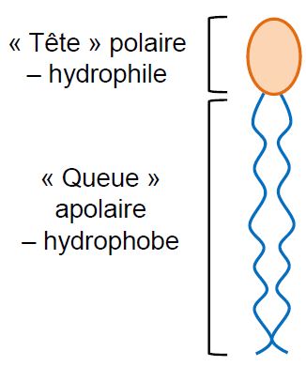

- Le document ci dessus est du cholestérol Faux un phospholipide
- Cette molécule est du glycérol Vrai

- Cette molécule fait le lien entre la tête apolaire hydrophobe des phosphoglycérides et la queue polaire faux c’est le contraire tete polaire et queue apolaire

- D’après vos connaissances sur les membranes, vous pouvez dire que :
- Cette molécule est un sphingolipide :vrai
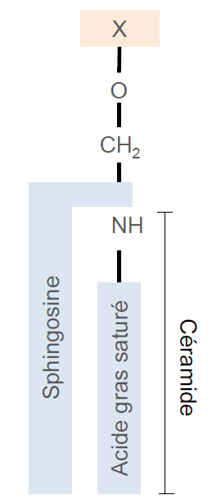
- Les sphingolipides sont surtout présents au niveau des radeaux lipidiques dans la MP Vrai
- Les sphingolipides contribuent à la rigidification de la MP Vrai
- Les sphingolipides présentent une molécule polaire qui peut être une choline Vrai

- D’après vos connaissances sur les membranes, vous pouvez dire que :
- Le cholestérol présente une tête polaire qui est un noyau stéroïde faux tête polaire + N stéroide + chaine latérale hydrophobe = cholestérol
- La chaine hydrocarbonée du cholestérol s’aligne ave les AG des phospholipides dans un feuillet de la bicouche membranaire Vrai
- Le cholestérol rigidifie localement la membrane Vrai
- La nature des phospholipides et leur répartition membranaire contribuent à créer une asymétrie Vrai
- Le phosphatidylsérine est situé principalement sur le feuillet cytosolique Vrai

- D’après vos connaissances sur les membranes, vous pouvez dire que :
- La membrane plasmique est symétrique faux
- L’emplacement des sucres permet de localiser le feuillet cytosolique du feuillet extracellulaire vrai , ils sont sur le feuillet externe uniquement
- Chaque monocouche de la bicouche présente la même fluidité Faux , celle côté intracellulaire est moins fluide
- Le feuillet externe est riche en PS Faux feuillet interne
- Le feuillet externe présente des sphingolipides Vrai + glycoprotéines + glycolipides

- D’après vos connaissances sur les membranes, vous pouvez dire que :
- Les flippases permettent de faire faire pivoter des PL du feuillet interne au feuillet externe faux c’est le contraire
- Les PL ont des mouvements de flip flop spontanés Vrai
- Les scramblases permettent d’assurer la symétrie membranaire Vrai
- Les floppases contribuent à l’asymétrie membranaire Vrai
- Les flippases utilisent de l’ATP pour faire pivoter le phosphatidyl éthanolamide Vrai quand il est à l’extérieur elles le remettent sur le feuillet interne

- D’après vos connaissances sur les membranes, vous pouvez dire que :
- Les cellules apoptotiques présentent la PS sur le feuillet interne faux externe
- La PS peut être reconnu par les macrophages Vrai ils phagocytent les cellules apoptotiques ainsi marquées
- Plus les AG sont saturés plus la membrane est fluide Faux c’est le contraire
- Les PL peuvent se déplacer latéralement dans la membrane Vrai
- Plus les chaines latérales des AG sont longues plus la membrane est fluide Faux rigide

- D’après vos connaissances sur les membranes, vous pouvez dire que :
- Les glycérophospholipides sont répartis sur les deux feuillets de la bicouche Vrai
- Les sphingolipides sont répartis essentiellement sur le feuillet interne de la MP Faux
- Le cholestérol se situe uniquement dans le feuillet externe faux entre les PL des deux feuillets
- Les hélices alpha permettent aux protéines d’être transmembranaires Vrai
- L’hélice alpha est une zone hydrophile Faux hydrophobe , à l’intérieur de la MP

- Les protéines transmembranaires de la membrane peuvent avoir plusieurs fonctions cochez celle(s) qui convien(t)nent :
- Elles peuvent être des transporteurs Vrai
- Cela peut être une pompe Na+/K+ vrai
- Cela peut être une aquaporine Vrai
- Elles relient la membrane a des filaments d’ancrage cytosolique comme l’actine vrai (cas des intégrines)

- D’après vos connaissances sur les transporteurs de la MP, vous pouvez dire que :
- Ils peuvent être passifs et permettre le passage de molécules sans cout énergétique Vrai transporteurs au glucose dans le sens du gradient ou co-transport.
- Ils peuvent fonctionner transporter une molécule dans une seule direction Vrai
- Ils peuvent prendre en charge deux molécules, une entrante et une sortante Vrai pompe Na/K
- Ils permettent le passage des ions Vrai
- Tous les transporteurs agissent de manière active, ils dégradent de l’ATP faux pas tous, comme les co-transporteurs qui ne consomment pas d’énergie et utilisent les gradients de molécules

- D’après vos connaissances sur les protéines superficielles, vous pouvez dire que :
- Elles peuvent être ancrées côté cytosolique sur une ancre GPI faux côté extracellulaire
- Elles peuvent être ancrées sur une ancre en intracellulaire Vrai
- Des protéines superficielles peuvent interagir avec des protéines transmembranaires, elles ont du coup un lien indirect avec la membrane Vrai
- Des protéines superficielles peuvent interagir avec les zones hydrophobes des glycérophospholipides Faux avec les têtes polaires

- D’après vos connaissances sur les glucides des membranes, vous pouvez dire que :
- Les GR sont recouverts d’une couche de glycocalyx Vrai
- Les résidus glucidiques portés par les glycoprotéines notamment constituent le glycocalyx Vrai
- Le glycocalyx présente une composition constante quelle que soit la population cellulaire Faux, il varie
- Les groupes sanguins ABO sont déterminés par des sucres portés par des lipides ou des protéines membranaires Vrai

